Verdict • Chapitre 7
1 Le système nerveux Pages 202 à 212

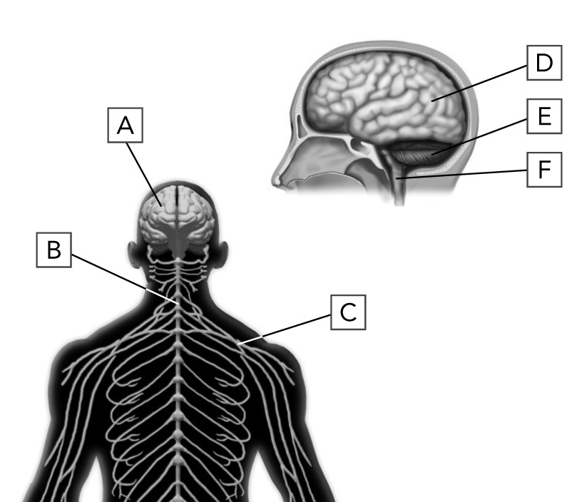
- L’illustration suivante présente le système nerveux.
Nommez chacune des structures pointées.

A |  |  | D
B |  |  | E
C |  |  | F

2. Associez chacun des exemples suivants à une ou plusieurs fonctions du système nerveux, soit recevoir, traiter, emmagasiner ou transmettre l’information.
a) Ressentir de la douleur après une piqûre par un insecte.
b) Raconter ses souvenirs de voyage.
c) Lever la jambe pour éviter un obstacle.
d) Écouter sa musique préférée.
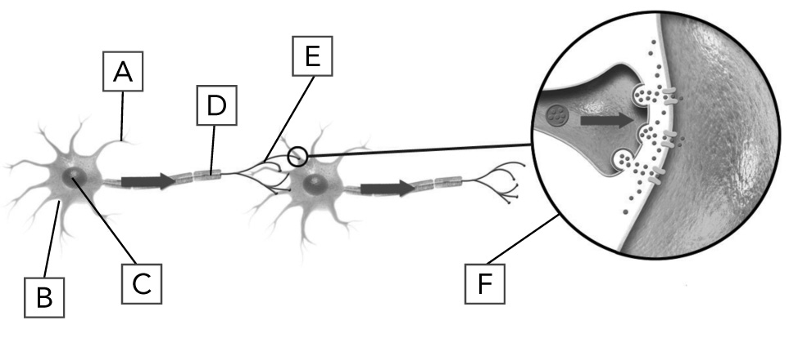
3. L’illustration suivante présente deux neurones qui se suivent. Nommez chacune
des structures pointées.

A |  |  | D
B |  |  | E
C |  |  | F

4. Comment se nomment les substances chimiques qui permettent de transmettre l’influx nerveux d’un neurone à l’autre ?

5. L’encéphale communique avec l’ensemble de l’organisme à l’aide de 12 paires
de nerfs. Pourquoi les nerfs sont-ils habituellement associés par paires ?

6. Pour chacun des exemples suivants, indiquez l’organe de l’encéphale susceptible d’en être responsable.
a) Chanter une chanson.
b) Marcher sur un fil sans tomber.
c) Apprendre par cœur le texte
d’une pièce de théâtre.
d) Rire d’une bonne blague.
e) Digérer un bon repas.
f) Marcher pour se rendre à l’école.
7. Lorsque le médecin frappe notre genou à l’aide d’un petit marteau,
il teste nos réflexes.
a) Indiquez le trajet de l’influx nerveux lors de ce réflexe.
b) Comment s’appelle le trajet de l’influx nerveux dans ce cas ?

8. Pour chacun des exemples suivants, indiquez s’il s’agit de nerfs sensitifs ou
de nerfs moteurs.
a) Le nerf optique achemine
l’influx nerveux au cerveau.
b) Des nerfs acheminent les
stimulus provenant de l’estomac.
c) Certains nerfs acheminent l’influx
nerveux aux muscles entourant l’intestin.
d) Certains nerfs transmettent les
stimulus provenant des muscles.
2 Les organes des sens Pages 213 à 220

9. Pour chacun des organes des sens :
a) nommez le sens qui lui est associé ;
b) nommez la structure abritant les récepteurs sensoriels ;
c) nommez le ou les stimulus captés par ces récepteurs sensoriels.
Inscrivez vos réponses dans le tableau ci-dessous.
 | Organe |  |  | Sens |  |  | Structure abritant les récepteurs sensoriels |  |  | Stimulus captés par ces  récepteurs sensoriels

 | Organe |  |  | Sens |  |  | Structure abritant les récepteurs sensoriels |  |  | Stimulus captés par ces  récepteurs sensoriels

10. Le cristallin s’accommode en fonction de la distance de l’objet observé.
Pour chacune des illustrations suivantes, indiquez si l’objet est rapproché
ou éloigné.

a) | 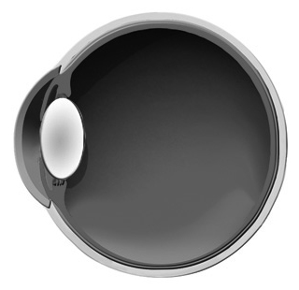 |  | b) | 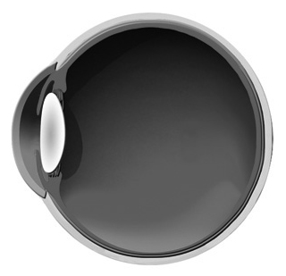

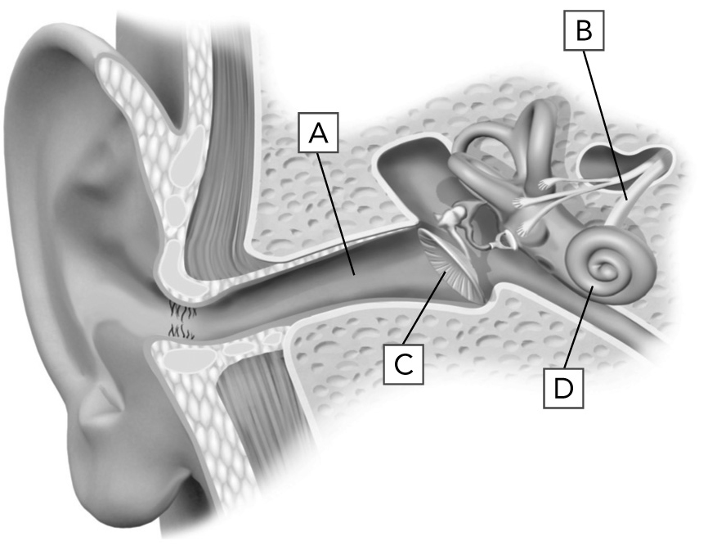
11. Nommez, dans le tableau
de la page suivante, chacune
des structures pointées.

 | Structure |  | Fonction
A
B
C
D

12. Pourquoi a-t-on l’impression que les aliments n’ont aucun goût
lorsqu’on a le nez congestionné ?

13. À quoi correspond chacune des descriptions suivantes ?
a) Région de la rétine dans laquelle
aucune image ne peut se former.
b) Récepteurs sensoriels qui captent
les saveurs.
c) Structures jouant un rôle dans l’équilibre.
d) Organe responsable de la production
de la vitamine D.
e) Transmetteur de l’influx nerveux
de l’œil jusqu’au cerveau.
3 Le système musculosquelettique Pages 221 à 228

14. À quel type d’os chacune des descriptions suivantes correspond-elle ?
a) Os de forme cubique, constitué
principalement d’os spongieux.
b) Os plus long que large, constitué principalement d’os compact.
c) Os de la colonne vertébrale.
d) Os de forme aplatie.

15. Quelle est la fonction des os dans chacun des cas ci-dessous ?
a) Les os du crâne entourent les organes de l’encéphale.
b) Sans les os, nous serions aussi mous qu’une limace.
c) Chez certains patients atteints de leucémie, on pratique une greffe de
moelle osseuse.
d) Les minéraux sont essentiels au bon fonctionnement de l’organisme.

16. Quelle est la différence entre un tendon et un ligament ?
17. Pour chacun des exemples suivants, indiquez le mouvement articulaire
dont il est question.

a) | 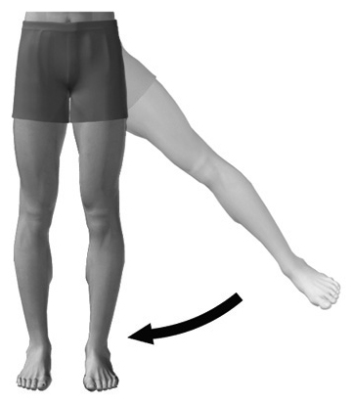 |  | b) | 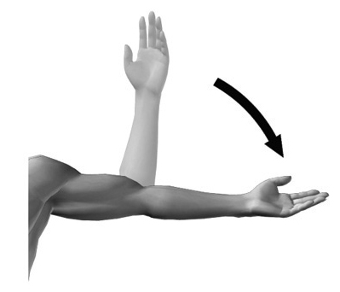 |  | c) | 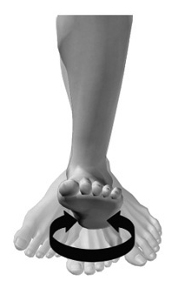

18. Quelle est la fonction des muscles dans chacune des situations suivantes ?
a) Les gardes de la Gendarmerie
royale se tiennent debout sans
bouger pendant plusieurs heures.
b) La température du corps se
maintient à environ 37 ° C.
c) Les aliments se déplacent
dans l’œsophage.
d) Les muscles renforcent les
points de jonction entre les os.

19. De quel type de muscle s’agit-il ?
a) Muscle qui forme
les ventricules du cœur.
b) Muscle qui constitue
la paroi des viscères.
c) Muscle qui permet les
mouvements volontaires.

